MECHOROSTY (BRYOPHYTA)
metodický list

Mechorosty sbíráme po celý rok. Jsou plodné v různých ročních obdobích. Některé druhy se objevují jen od podzimu do jara, v létě zcela uschnou a zahynou. Sbíráme vzorky asi tak velké jako dlaň, tvořené pokud možno jen jedním druhem. Drobné, hlavně suchozemské mechorosty, které jsou choulostivé, sbíráme i s podkladem. Sebraný materiál ukládáme do sáčku nebo do novinového papíru, kam zaznamenáme podrobnosti o nalezišti a stanovišti. Doma materiál roztřídíme a dáme uschnout.
Usušený materiál před cvičením rozmočíme ve vodě, stélky se provlhčí a získají vzhled čerstvých rostlin. Plodné stélky Marchantia polymorpha je možno konzervovat etanolem.

Úkol 1: pozorování stavby stélky pohlavní generace (gametofytu) lupenité játrovky

K rozboru použijeme přednostně čerstvý materiál. Lze též pozorovat vnitřní stavbu stélky, ale žáci většinou nezhotoví tak tenký příčný řez stélkou, aby na něm bylo možno pozorovat vzdušné komůrky, pokožku s kutikulou, dýchací otvory a rozlišené asimilační pletivo, tvořené válcovitými buňkami v krátkých větvených sloupcích a zásobní pletivo spodní části stélky. Máme-li ruční mikrotom, lze na takto tenkém řezu výše uvedené struktury pozorovat.

Obr. 1-2: porostnice mnohotvárná (Marchantia polymorpha)
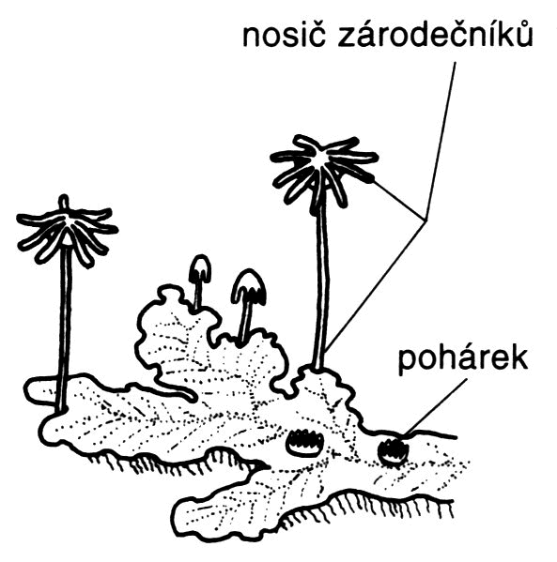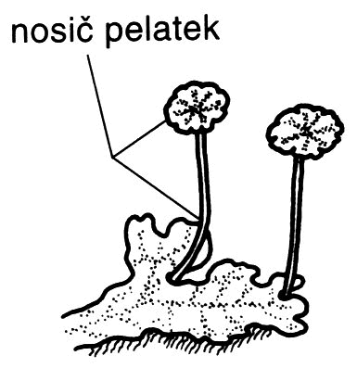
Obr. 1: samičí stélka Obr. 2: samčí stélka
Překresleno podle Kubáta (1998) překresleno podle Kubáta (1998)

Úkol 2: srovnání vnějšího tvaru lístků listnatých játrovek a mechů

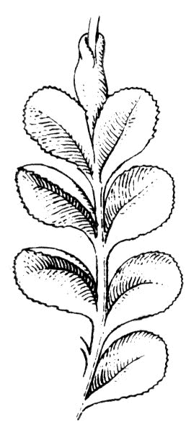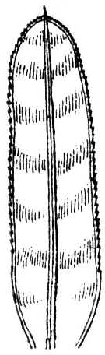
Obr. 3: kapraďovka sleziníkovitá Obr. 4: lístek měříku čeřitého
(Plagiochilla asplenioides) (Mnium undulatum)
překresleno podle Hadače (1967) překresleno podle Hadače (1967)

Úkol 3: pozorování vnější a vnitřní stavby rostlinky rašeliníku

Obr. 5-6: rašeliník (Sphagnum sp.)

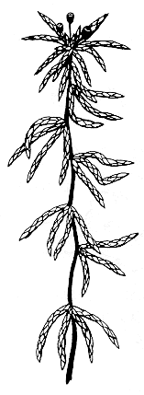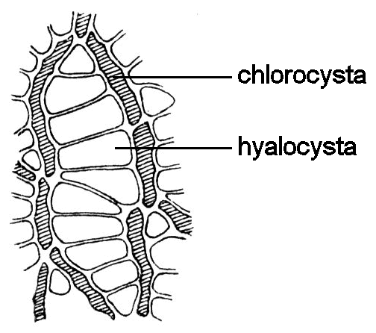
Obr. 5: lodyžka Obr. 6: buňky v lístku rašeliníku
překresleno podle Kubáta (1967) překresleno podle Kubáta (1967)

Úloha k doplnění: Zvážíme suchou rostlinku rašeliníku. Poté ho ponoříme do Petriho misky s vodou a po nějaké době ho z vody vyjmeme a znovu zvážíme. Vlhký rašeliník váží až dvacetkrát více než suchý.

Úkol 4: pozorování ploníku

Místo ploníku lze použít jiný druh mechu, např. měřík (Mnium sp.) nebo zkrutek (Funaria sp.). Ploník se dobře hodí k pozorování proto, že má poměrně velký sporofyt.

Úloha k doplnění: Pod lupou nebo při nejmenším zvětšení vypreparujeme jehlami lahvicovité zárodečníky a kyjovité pelatky. Jsou-li pelatky zralé, můžeme při silném zvětšení pozorovat i spermatozoidy z nich vytlačené.

Použitý materiál:

brvitec (Ptilidium sp.)
- u nás P. ciliare na kyselých půdách slunných stanovišť, plodný v březnu

kapraďovka sleziníkovitá (Plagiochila asplenoides)
- vápnité, na živiny bohaté substráty od nížin až do hor
- plodná v březnu

měřík (Mnium sp.)
- typický pro lesní půdy s příznivými vlastnostmi
- M. undulatumi plodný v květnu

ploník (Polytrichum sp.)
- P. commune ve vyšších polohách, často v rašeliništích, plodný v dubnu

porostnice mnohotvárná (Marchantia polymorpha)
- hojná, obývá vlhká stanoviště, někdy druhotně na kolejištích, spáleništích nebo na vlhkých cestách
- plodná v březnu

rašeliník (Sphagnum sp.)
- na našem území roste mnoho těžko rozlišitelných druhů
- plodné většinou v dubnu

Výsledky kontrolních otázek:

- Doplňte:
Pro životní cyklus mechů je typická rodozměna neboli metageneze, která je charakterizována střídáním pohlavní a nepohlavní generace. Pohlavní generace se vyvíjí z haploidního výtrusu, z kterého vyroste vláknitý prvoklíček, (protonema) a z něj haploidní mechová rostlinka neboli gametofyt. Na ní jsou umístěny samičí pohlavní orgány, zárodečníky, (archegonia) a samčí pohlavní orgány, pelatky, (antheridia). Samčí pohlavní buňky, dvoubičíkaté spermatozoidy, se v kapce vody aktivně pohybují a vnikají do lahvicovitého zárodečníku s jedinou vaječnou buňkou, oosférou. Po oplození vznikne diploidní zygota, z níž se vyvíjí nepohlavní generace neboli sporofyt. Je tvořen štětem a tobolkou někdy krytou čepičkou. V tobolce dochází k redukčnímu dělení, meióze, a vznikají haploidní výtrusy.
- Gametofytní stélka může být buď rozlišená na kořínky (rhizoidy), lodyžku (kauloid) a lístky (fyloidy), nebo nerozlišená lupenitá.
- a/, c/
- díky absenci dokonalých vodivých pletiv, které by vedly živiny proti gravitaci do vyšších částí rostliny
- dělením polštářů nebo stélky, někdy také zvláštními útvary vyrůstajícími na lístcích, koříncích nebo jiných částech rostlinky
- většinou vlhká stanoviště, méně na suchých místech nebo ve vodě

Použitá literatura:
Hadač E. et al. (1967): Praktická cvičení z botaniky. – SPN, Praha
Kremer B. P. et Muhle H. (1998): Lišejníky, mechorosty, kapraďorosty. Evropské druhy. – Ikar et Knižní klub, Praha.
Kubát K., Kalina T., Kováč J., Kubátová D., Prach K. et Urban Z. (1998): Botanika. – Scientia, Praha.
Pišút I., Peciar V. et Červenka M. (1976): Klíč na určovanie výtrusných rastlín 3. diel: lišajníky, machorasty a papraďorasty. SPN, Bratislava.

